**BỘ GIÁO DỤC VÀ ĐÀO TẠO**

**TRƯỜNG ĐẠI HỌC SƯ PHẠM KĨ THUẬT THÀNH PHỐ HỒ CHÍ MINH**

**KHOA CÔNG NGHỆ THÔNG TIN**

**BỘ MÔN KIẾN TRÚC MÁY TÍNH VÀ HỢP NGỮ**



**ĐỒ ÁN MÔN HỌC**

**QUẢN LÝ QUÁN CAFÉ DOGNUT**

**Giảng viên hướng dẫn : PGS.TS. HOÀNG VĂN DŨNG**

**Lớp: WIPR230579_20_2_03CLC**

**Khóa: 2019 - 2023**

***Tp. Hồ Chí Minh, ngày 1 tháng 6 năm 2021***

# **LỜI CẢM ƠN**

Để hoàn thành tốt đề tài và bài báo cáo này, chúng em xin gửi lời cảm ơn chân thành đến giảng viên, tiến sĩ Hoàng Văn Dũng, người đã trực tiếp hỗ trợ chúng em trong suốt quá trình làm đề tài. Chúng em cảm ơn thầy đã đưa ra những lời khuyên từ kinh nghiệm thực tiễn của mình để định hướng cho chúng em đi đúng với yêu cầu của đề tài đã chọn, luôn giải đáp thắc mắc và đưa ra những góp ý, chỉnh sửa kịp thời giúp chúng em khắc phục nhược điểm và hoàn thành tốt cũng như đúng thời hạn đã đề ra.

Chúng em cũng xin gửi lời cảm ơn chân thành các quý thầy cô trong khoa Đào tạo Chất Lượng Cao nói chung và ngành Công Nghệ Thông Tin nói riêng đã tận tình truyền đạt những kiến thức cần thiết giúp chúng em có nền tảng để làm nên đề tài này, đã tạo điều kiện để chúng em có thể tìm hiểu và thực hiện tốt đề tài. Cùng với đó, chúng em xin được gửi cảm ơn đến các bạn cùng khóa đã cung cấp nhiều thông tin và kiến thức hữu ích giúp chúng em có thể hoàn thiện hơn đề tài của mình.

Đề tài và bài báo cáo được chúng em thực hiện trong khoảng thời gian ngắn, với những kiến thức còn hạn chế cùng nhiều hạn chế khác về mặt kĩ thuật và kinh nghiệm trong việc thực hiện một dự án phần mềm. Do đó, trong quá trình làm nên đề tài có những thiếu sót là điều không thể tránh khỏi nên chúng em rất mong nhận được những ý kiến đóng góp quý báu của các quý thầy cô để kiến thức của chúng em được hoàn thiện hơn và chúng em có thể làm tốt hơn nữa trong những lần sau. Chúng em xin chân thành cảm ơn.

Cuối lời, chúng em kính chúc quý thầy, quý cô luôn dồi dào sức khỏe và thành công hơn nữa trong sự nghiệp trồng người. Một lần nữa chúng em xin chân thành cảm ơn.

**TP. Hồ Chí Minh, ngày 1 tháng 6 năm 2021**

**Nhóm sinh viên thực hiện**

*Nguyễn Thanh Minh Đức - 19110017*

*Lê Vũ Minh Hoàng - 19119181*

# **MÔ TẢ ĐỒ ÁN MÔN HỌC LẬP TRÌNH TRÊN WINDOWS**

*HỌC KÌ II, NĂM HỌC 2019 – 2023*

*NHÓM LÊ VŨ MINH HOÀNG VÀ NGUYỄN THANH MINH ĐỨC (****Lớp thứ 5, tiết 1 – 5)***

* **Tên đề tài:** Quản lý quán café
* **Thời gian thực hiện:** Từ: 8/3/2021 Đến: 27/5/2021
* **Giáo viên hương dẫn:** TS. Hoàng Văn Dũng
* **Nhiệm vụ của đề tài:** Xây dựng phần mềm Quản lý quán Café:
  1. Quản lý Menu
  2. Quản lý Bàn ăn
  3. Quản lý Doanh thu
  4. Quản lý Thực đơn
  5. Hiển thị Tài khoản
* **Sinh viên thực hiện:**

|  |  |  |  |  |
| --- | --- | --- | --- | --- |
| **STT** | **HỌ VÀ TÊN SINH VIÊN** | **MÃ SỐ SINH VIÊN** | **TỈ LỆ HOÀN THÀNH** | **SĐT** |
| 1 | Nguyễn Thanh Minh Đức | 19110017 | 100% | 0931416201 |
| 2 | Lê Vũ Minh Hoàng | 19119181 | 100% | 0366012907 |

Ghi chú:

* Tỷ lệ % = 100%
* Trưởng nhóm: Nguyễn Thanh Minh Đức

# **NHẬN XÉT**

**ĐIỂM SỐ**

|  |  |  |  |
| --- | --- | --- | --- |
| **TIÊU CHÍ** | **NỘI DUNG** | **TRÌNH BÀY** | **TỔNG** |
| **ĐIỂM** |  |  |  |

**Nhận xét của giáo viên**

......................................................................................................................................................

......................................................................................................................................................

......................................................................................................................................................

......................................................................................................................................................

......................................................................................................................................................

......................................................................................................................................................

......................................................................................................................................................

......................................................................................................................................................

......................................................................................................................................................

......................................................................................................................................................

......................................................................................................................................................

......................................................................................................................................................

*TP. Hồ Chí Minh, ngày 1, tháng 6, năm 2021*

*Giáo viên chấm điểm*

**MỤC LỤC**

**LỜI CẢM ƠN** 2

**MÔ TẢ ĐỒ ÁN MÔN HỌC LẬP TRÌNH TRÊN WINDOWS** 3

**NHẬN XÉT** 4

**MỞ ĐẦU** 7

**1. Lý Do Chọn Đề Tài** 7

**2. Các Chức Năng Của Đề Tài:** 7

**3. Phân Tích Và Thiết Kế Hệ Thống:** 7

**4. Giao Diện Dự Kiến:** 8

**5. Kế hoạch thực hiện:** 9

5.1. Kế hoạch 9

5.2. Phân công công việc 10

**NỘI DUNG** 11

**CHƯƠNG 1: THIẾT KẾ CƠ SỞ DỮ LIỆU** 11

**1.1. Mô hình quan hệ:** 11

**1.2. Tạo các cơ sở dữ liệu:** 11

1.2.1. Mô tả các Table 11

1.2.2. Mô tả các Table 12

**CHƯƠNG 2: THIẾT KẾ GIAO DIỆN** 16

**2.1. Form Đăng nhập** 16

**2.2. Form MainMenu** 17

**2.3. Form Quản lý bàn ăn** 18

**2.4. Form Thực đơn** 22

**2.5. Form Nhân sự** 24

**2.6. Form Doanh thu** 28

**2.7. Form Tài khoản** 33

**2.8. Form Đăng ký** 34

**CHƯƠNG 3: KẾT NỐI VỚI CƠ SỞ DỮ LIỆU** 36

**3.1. Hệ thống chương trình** 36

**3.2. Chức năng của các lớp phương thức DAL** 36

**KẾT LUẬN** 39

**1.** **Kết luận:** 39

**2.** **Hướng phát triển:** 39

**PHỤ LỤC** 40

**TÀI LIỆU THAM KHẢO** 41

# **MỞ ĐẦU**

## **Lý Do Chọn Đề Tài**

Một trong những yêu cầu cấp bách hiện nay là đưa công nghệ thông tin vào công tác quản lí nhằm làm giảm bớt sức lao động của con người, tiết kiệm thời gian, tăng độ chính xác, thu hẹp không gian lưu trữ, tránh thất thoát và đảm bảo tính an toàn của dữ liệu. Vì vậy, cần có các phần mềm giúp quản lý một cơ sở kinh doanh như quán Coffe một cách đơn giản và hiệu quả.

Phần mềm giúp người sử dụng có cái nhìn trực quan nhất về thông tin dữ liệu. Với người quản lý sẽ có thể quản lý nhân sự một các dễ dàng mà không cần tốn quá nhiều công sức và thời gian. Với nhân viên, họ sẽ xem được thông tin chính xác nhất về công việc được giao. Người dùng chỉ cần thao tác đúng chính xác các mục được định dạng sẵn trên giao diện, chương trình đảm bảo dữ liệu được truy suất ra chính xác nhất.

1. **Các Chức Năng Của Đề Tài:**

* Thêm, sửa, xóa, cập nhật nhân viên nếu có sự thay đổi.
* Thêm, sửa, xóa, cập nhật thực đơn món ăn nếu có sự thay đổi.
* Quản lí bàn ăn (thêm bớt, chỉnh sửa, gộp và di chuyển bàn ăn).
* Tính toán doanh thu của quán theo ngày, tháng, năm.
* Thanh toán hóa đơn.
* Đặt và xuất hóa đơn, thống kê hóa đơn.
* Phân quyền đăng nhập quản lí và nhân viên.
* In các danh sách dưới dạng document.

1. **Phân Tích Và Thiết Kế Hệ Thống:**

Một quán café cần chương trình quản lý bàn, quản lý nhân sự, quản lý thực đơn và thống kê doanh thu bao gồm quản lý các thông tin sau:

**Bàn** có danh mục, tên món, số lượng món đợn giá, danh sách món ăn và sơ đồ bàn của quán.

* Quản lý bàn có toàn bộ quyền đối với tất cả quản lý và nhân viên, có thể truy cập chỉnh sủa bàn ăn uống, di chuyển hoặc gộp bànm, hiển thị sơ đồ bàn của quán. Ngoài ra còn có thể thêm món ăn uống, hiển thị danh sách các món đã thêm vào và thanh toán theo bàn đã chọn.
* Nhân viên thông thường và quản lý đều có thể chỉnh sửa món ăn, thanh toán, di chuyển hoặc gộp bàn hoặc chỉnh sửa bàn, thanh toán dựa theo bàn đã chọn.

**Nhân sự** có mã nhân viên, tên nhân viên, ngày sinh, giới tính, số điện thoại, tên tài khoản, mật khẩu và quyền hạn của nhân viên. Mỗi nhân viên được xếp vị trí quản lý bàn uống.

* Chỉ có quản lý mới có thể chỉnh sửa thông tin cá nhân, thông tin tài khoản. Nhân viên chỉ có thể quản lý bàn.

**Thực đơn** bao gồm thông tin thực đơn; các chức năng thêm, bớt, chỉnh sửa, lưu; in danh sách thực đơn, thêm danh mục cho thực đơn, tìm kiếm món và danh sách các món ăn đồ uống.

* Chỉ có quản lý mới có thể chỉnh sửa thông tin thực đơn.

**Doanh thu** của quán bao gồm xem chi tiết hóa đơn, tính doanh thu theo số ngày, tháng, năm đã chọn, tìm kiếm hóa đơn theo bàn, tìm kiếm hóa đơn của của nhân viên, lịch và danh sách hóa đơn của quán.

* Chỉ có quản lý mới có thể chỉnh sửa thông tin doanh thu.

**Tài khoản** thể hiện thông tin cụ thể của nhân viên/quản lý.

1. **Giao Diện Dự Kiến:**

* **Trang Đăng nhập tài khoản** dùng để phân quyền truy cập vào phần mềm DogNut Café bao gồm nhân viên và quản lý của quán cà phê đó.
* **Trang Đăng ký tài khoản** dùng để đăng ký một tài khoản để truy cập vào phần mềm
* **Trang chủ** bao gồm các mục lựa chọn đến các chức năng như quản lý bàn, quản lý thực đơn, quản lý nhân sự, quản lý doanh thu và đang xuất tài khoản.
* **Trang Quản lý bàn** dùng để thêm món, thống kê món ăn của bàn đó. Chuyển bàn, gộp bàn. Cho biết bàn nào còn trống bàn nào có người.
* **Trang Thực đơn** dùng để thống kê các món ăn có trong quán. Có chức năng như thêm, sửa, xóa các món ăn. In danh sách menu cho biết thông tin về giá, danh mục, mã sản phẩm tên sản phẩm của món ăn đó.
* **Trang Nhân sự** hiển thị danh sách nhân viên và thông tin chi tiết về nhân viên. Có các chức năng như tìm kiếm nhân viên cụ thể. Quản lý có thể thực hiện các chức năng như thêm nhân viên, xóa nhân viên và chỉnh sửa nhân viên
* **Trang Doanh thu** cho biết danh sách các hóa đơn của quán và thông tin chi tiết của từng hóa đơn. Đồng thời có các chức năng như tính doanh thu của ngày, tháng, năm cụ thể; tìm kiếm hóa đơn của nhân viên cụ thể.
* **Trang Thông tin tài khoản** cung cấp thông tin của tài khoản đã đăng nhập vào. Tại trang này hiển thị mã số tài khoản, tên và quyền hạn của tài khoản đó.

1. **Kế hoạch thực hiện:**

### Kế hoạch

*Bảng 1.5.1. Kế hoạch thực hiện theo tuần*

|  |  |  |  |  |
| --- | --- | --- | --- | --- |
| **TUẦN** | **CÔNG VIỆC THỰC HIỆN** | **NGÀY BD** | **NGÀY KT** | **KẾT QUẢ** |
| 1 | Viết mô tả về đề tài (nêu rõ các thành phần dữ liệu, chức năng và giao diện cần có để project chạy tốt | 5/4/2021 | 11/4/2021 | Hoàn thành |
| 2 | Thiết kế CSDL và các ràng buộc (dùng ERD) | 12/4/2021 | 19/4/2021 | Hoàn thành |
| 3 | Cài đặt CSDL và các ràng buộc. | 19/4/2021 | 26/4/2021 | Hoàn thành |
| 4 | Thiết kế các stored procedure | 26/4/2021 | 2/5/2021 | Hoàn thành |
| 5 | Nhập dữ liệu | 2/5/2021 | 9/5/2021 | Hoàn thành |
| 6 | Thiết kế giao diện, xác định các users và quyền sử dụng phần mềm của họ | 9/5/2021 | 16/5/2021 | Hoàn thành |
| 7 | Cài đặt giao diện và kết nối chương trình với CSDL, tạo user, phân quyền | 16/5/2021 | 23/5/2021 | Hoàn thành |
| 8 | Thiết kế các hàm, thủ tục thực hiện các chức năng của đề tài | 23/5/2021 | 25/5/2021 | Hoàn thành |
| 9 | 25/5/2021 | 30/5/2021 | Hoàn thành |
| 10 | Cài đặt các hàm, thủ tục thực hiện các chức năng của đề tài | 30/5/2021 | 1/6/2021 | Hoàn thành |
| 11 | Viết báo cáo | 1/6/2021 | 5/6/2021 | Hoàn thành |

### Phân công công việc

*Bảng 1.5.2. Phân công công việc*

|  |  |  |  |
| --- | --- | --- | --- |
| **TT** | **Tên sinh viên** | **Mô tả công việc** | **Đóng góp** |
| 1 | Nguyễn Thanh Minh Đức | * Lập kế hoạch thực hiện, phân chia công việc các thành viên trong nhóm. * Thiết kế giao diện phần mềm. * Phụ trách phần lập trình phần mềm. * Phụ trách báo cáo phần thực hiện. | 50% |
| 2 | Lê Vũ Minh Hoàng | * Thiết kế cơ sở dữ liệu. * Phụ trách các chức năng phần mềm. * Phụ trách phần chạy thử phần mềm và báo cáo lỗi. * Phụ trách các lỗi phần mềm * Phụ trách báo cáo phần thực hiện. | 50% |

# **NỘI DUNG**

# **CHƯƠNG 1: THIẾT KẾ CƠ SỞ DỮ LIỆU**

## **Mô hình quan hệ:**

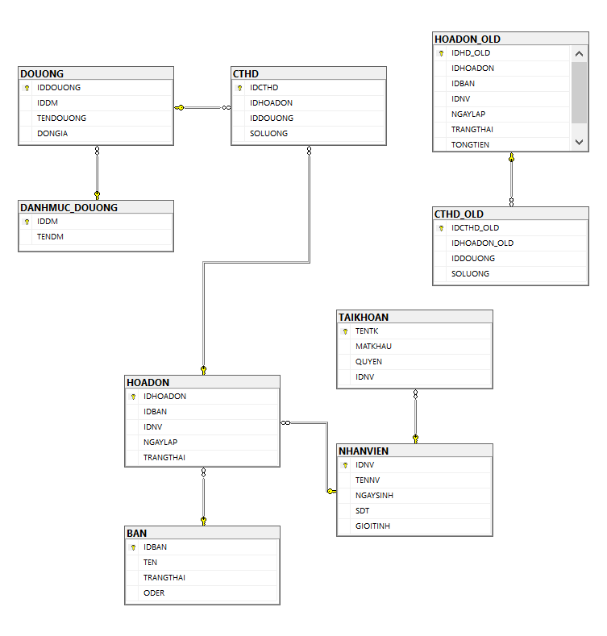

*Hình 1.1: Class Diagran*

## **Tạo các cơ sở dữ liệu:**

### Mô tả các Table

*Bảng 2.1.1. Mô tả các Table*

|  |  |  |
| --- | --- | --- |
| **STT** | **Tên Table** | **Mục đích** |
| 1 | TAIKHOAN | Chứa thông tin tai khoản và phân quyền. |
| 2 | NHANVIEN | Chứa thông tin cá nhân và thông tin đăng nhập của nhân viên. |
| 3 | HOADON | Chứa thông tin hóa đơn. |
| 4 | BAN | Chứa thông tin về bàn ăn. |
| 5 | CTHD | Chứa thông tin cụ thể của hóa đơn. |
| 6 | DOUONG | Chứa thông tin đồ uống. |
| 7 | DANHMUC_DOUONG | Chứa thông tin danh mục đồ uống. |
| 8 | HOADON_OLD | Chứa thông tin hóa đơn để thanh toán. |
| 9 | CTHD_OLD | Chứa thông tin chi tiết của hóa đơn để thanh toán. |

### Đặc tả các Table

*Bảng 2.1.2. Lập trình tạo Table*

|  |  |  |  |
| --- | --- | --- | --- |
| **STT** | **Tên Table** | **Tên file** | **Code** |
| 1 | TAIKHOAN | CoffeeShop.sql | -- Bảng Tài khoản CREATE TABLE TAIKHOAN  (  TENTK VARCHAR(50),  MATKHAU VARCHAR(20) NOT NULL,  QUYEN VARCHAR(20) NOT NULL CHECK (QUYEN = 'NHANVIEN'  OR QUYEN = 'ADMIN'  ),  IDNV CHAR(20) NOT NULL,  CONSTRAINT PK_TENTK  PRIMARY KEY (TENTK),  CONSTRAINT FK_IDNVTK  FOREIGN KEY (IDNV)  REFERENCES NHANVIEN (IDNV)  ); |
| 2 | NHANVIEN | CoffeeShop.sql | -- Bảng Nhân viên  CREATE TABLE NHANVIEN  (  IDNV CHAR(20),  TENNV NVARCHAR(100) NOT NULL,  NGAYSINH DATE NOT NULL,  SDT CHAR(12) NOT NULL,  GIOITINH NCHAR(3) NOT NULL  CONSTRAINT PK_IDNV  PRIMARY KEY (IDNV)  ); |
| 3 | HOADON | CoffeeShop.sql | -- Bảng Bàn  CREATE TABLE BAN  (  IDBAN INT IDENTITY(1, 1),  TEN NVARCHAR(50) NOT NULL,  TRANGTHAI NVARCHAR(20) CHECK (TRANGTHAI = N'Trống'  OR TRANGTHAI = N'Có Người')  DEFAULT N'Trống' NOT NULL,  ODER INT NOT NULL,  CONSTRAINT PK_IDBAN  PRIMARY KEY (IDBAN)  ); |
| 4 | BAN | CoffeeShop.sql | -- Bảng Bàn  CREATE TABLE HOADON  (  IDHOADON INT IDENTITY(1, 1),  IDBAN INT NOT NULL,  IDNV CHAR(20) NOT NULL,  NGAYLAP DATE NOT NULL  DEFAULT GETDATE(),  TRANGTHAI NVARCHAR(20)  DEFAULT N'Chưa' NOT NULL,  CONSTRAINT PK_IDHOADON  PRIMARY KEY (IDHOADON),  CONSTRAINT FK_IDBANHD  FOREIGN KEY (IDBAN)  REFERENCES BAN (IDBAN),  CONSTRAINT FK_IDNVHD  FOREIGN KEY (IDNV)  REFERENCES NHANVIEN (IDNV)  ); |
| 5 | CTHD | CoffeeShop.sql | -- Bảng Chi tiết CREATE TABLE CTHD  (  IDCTHD INT IDENTITY(1, 1),  IDHOADON INT NOT NULL,  IDDOUONG INT NOT NULL,  SOLUONG INT  DEFAULT 0 NOT NULL,  CONSTRAINT PK_IDCTHD  PRIMARY KEY (IDCTHD),  CONSTRAINT FK_IDHOADONCTHD  FOREIGN KEY (IDHOADON)  REFERENCES HOADON (IDHOADON),  CONSTRAINT FK_IDDOUONGCTHD  FOREIGN KEY (IDDOUONG)  REFERENCES DOUONG (IDDOUONG)  ); |
| 6 | DOUONG | CoffeeShop.sql | -- Bảng Đồ uống CREATE TABLE DOUONG  (  IDDOUONG INT IDENTITY(1, 1),  IDDM INT NOT NULL,  TENDOUONG NVARCHAR(100) NOT NULL,  DONGIA FLOAT  DEFAULT 0 NOT NULL,  CONSTRAINT PK_IDDOUONG  PRIMARY KEY (IDDOUONG),  CONSTRAINT FK_IDDM  FOREIGN KEY (IDDM)  REFERENCES DANHMUC_DOUONG (IDDM)  ); |
| 7 | DANHMUC_DOUONG | CoffeeShop.sql | -- Bảng Danh mục đồ uống  CREATE TABLE DANHMUC_DOUONG  (  IDDM INT IDENTITY(1, 1),  TENDM NVARCHAR(50) NOT NULL,  CONSTRAINT PK_IDDM  PRIMARY KEY (IDDM)  ); |
| 8 | HOADON_OLD | CoffeeShop.sql | -- Bảng Hóa đơn cũ CREATE TABLE HOADON_OLD  (  IDHD_OLD INT IDENTITY(1, 1),  IDHOADON INT NOT NULL,  IDBAN INT NOT NULL,  IDNV CHAR(20) NOT NULL,  NGAYLAP DATE NOT NULL  DEFAULT GETDATE(),  TRANGTHAI NVARCHAR(20)  DEFAULT N'Chưa' NOT NULL,  TONGTIEN FLOAT  DEFAULT 0 NOT NULL  CONSTRAINT PK_IDHD_OLD  PRIMARY KEY (IDHD_OLD),  CONSTRAINT IDHD_DUYNHAT  UNIQUE (IDHOADON),  ); |
| 9 | CTHD_OLD | CoffeeShop.sql | -- Bảng Chi tiết hóa đơn cũ CREATE TABLE CTHD_OLD  (  IDCTHD_OLD INT IDENTITY(1, 1),  IDHOADON_OLD INT NOT NULL,  IDDOUONG INT NOT NULL,  SOLUONG INT  DEFAULT 0 NOT NULL,  CONSTRAINT PK_IDCTHD1  PRIMARY KEY (IDCTHD_OLD),  CONSTRAINT FK_IDHOADONCTHD_OLD  FOREIGN KEY (IDHOADON_OLD)  REFERENCES HOADON_OLD (IDHOADON),  ); |

# **CHƯƠNG 2: THIẾT KẾ GIAO DIỆN**

Giao diện của phần mềm quản lý thành viên trong quán Coffe được thiết kế đơn giản, thân thiện để người dùng dễ dàng sử dụng. Phần giao diện này được tổ chức thành 11 form bao gồm Form Quản Lý Bàn, Form Login, Form Main, Form Nhân Sự, Form Thực Đơn và Form Doanh Thu

## **Form Đăng nhập**

Giao diện đăng nhập dùng để phân quyền truy cập vào phần mềm quản lý quán coffe bao gồm nhân viên và quản lý của quán coffe đó. Tại đây, ta có thể đăng nhập vào phần mềm vai trò là quản lý với tài khoản: admin và mật khẩu: admin hoặc vai trò nhân viên với tài khoản: Sta001 và mật khẩu: nv995 để tiến hành đăng nhập.

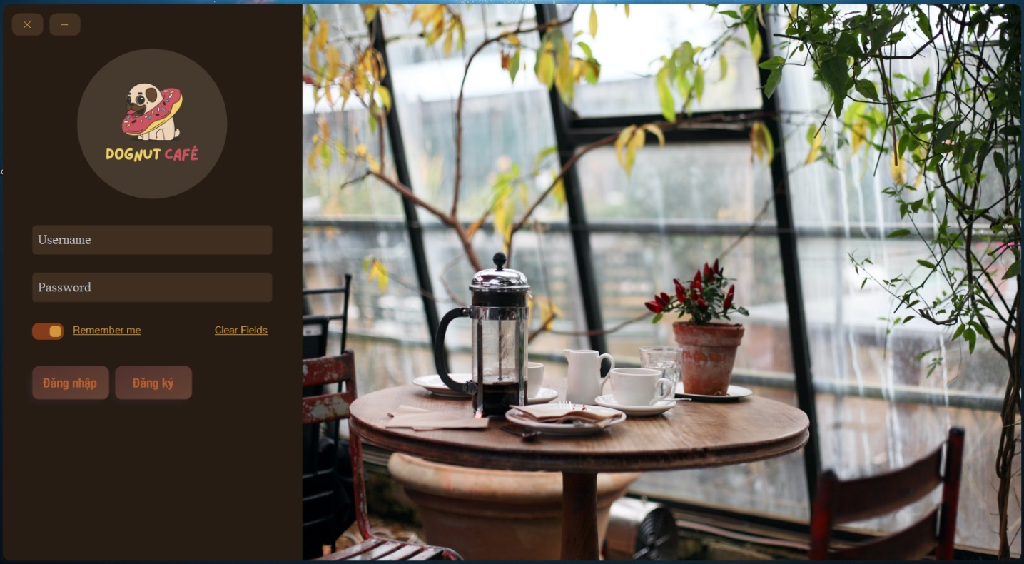

## **Form MainMenu**

Form MainMenu hay trang điều hướng hiển thị tổng quan nhất về các chức năng của phần mềm. Trang điều hướng bao gồm các button có chức năng dẫn dến các Form khác như form quản lý bàn ăn, form quản lý thực đơn, form quản lý nhân sự, form quản lý doanh thu, đăng xuất tài khoản và form hiển thị tài khoản của mình. Ngoài ra, form này hiển thị cho chúng ta biết tên của quán Café, tên tài khoản mà chúng ta đăng nhập cùng với quyền nhân viên/quản lý.

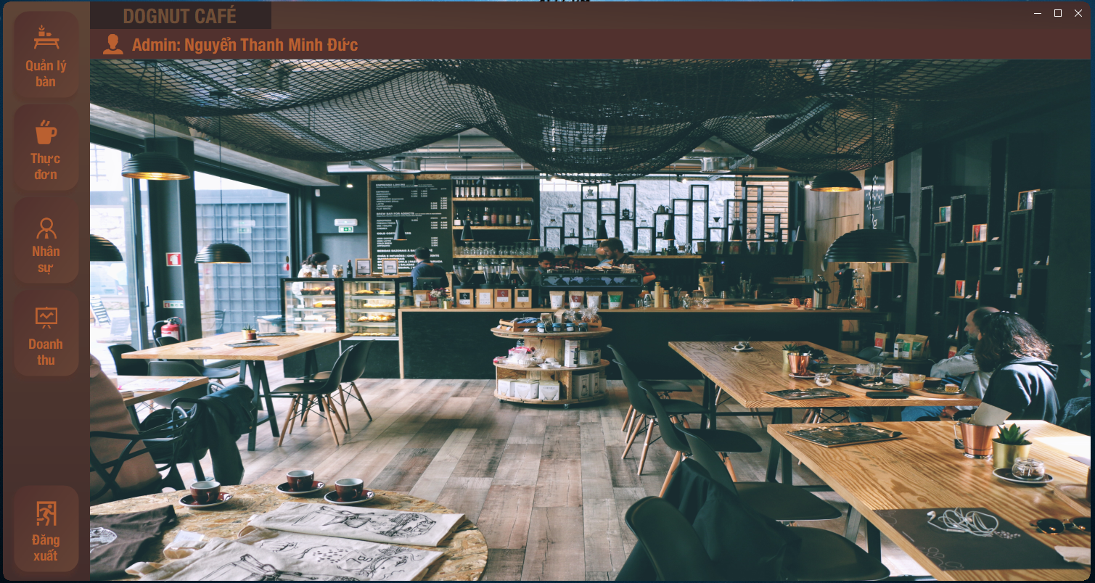

*Hình 2.1. Form MainMenu đối với quyền là Admin*

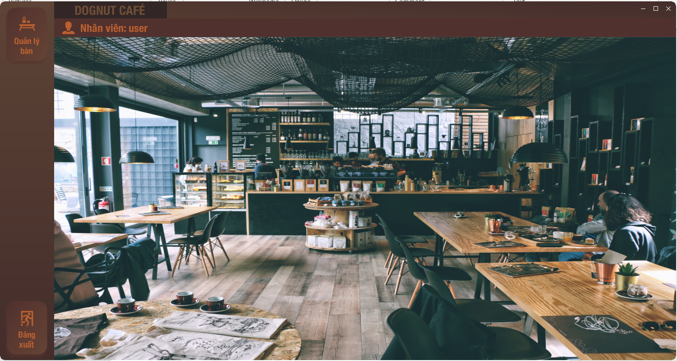

*Hình 2.1. Form MainMenu đối với quyền là Nhân viên*

## **Form Quản lý bàn ăn**

Form Quản lý bàn ăn hiển thị sơ đồ bàn ăn và thông tin của từng bàn. Thực hiện các chức năng như thêm xóa món ăn, thanh toán bàn, chỉnh sửa bàn ăn, chuyển bàn và gộp bàn, lựa chọn món để thêm cho bàn cụ thể.

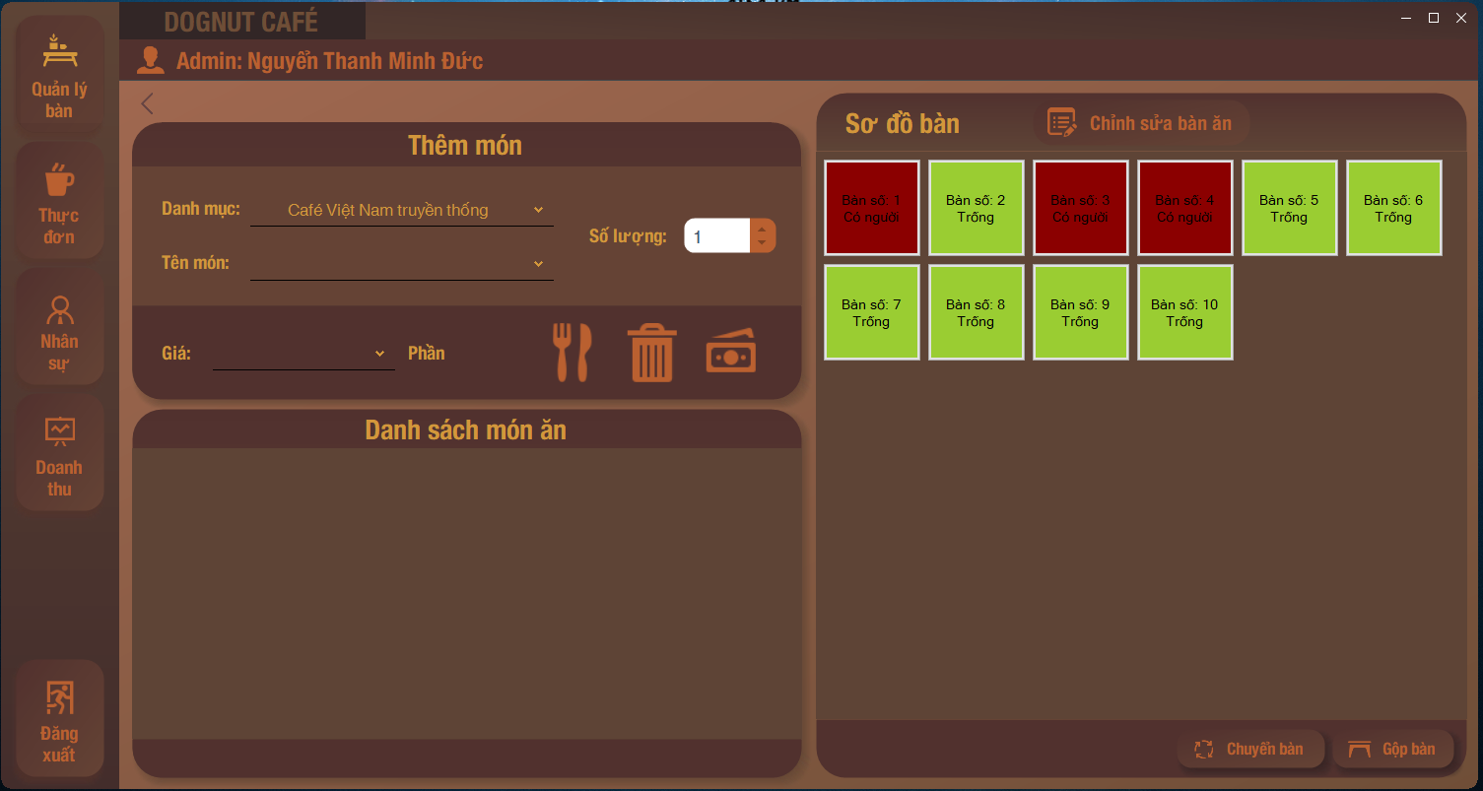

*Hình 3.1. Form Quản Lý Bàn*

Hiển thị danh mục, tên món và đơn giá của món đó. Có thể cho bao nhiêu số lượng món ăn tùy ý.

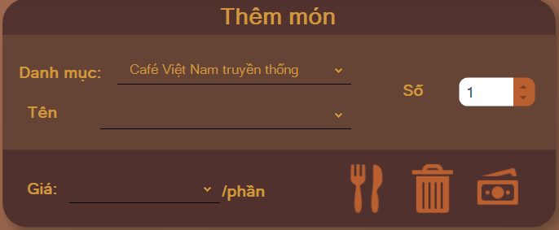

*Hình 3.2. Giao diện lựa chọn thêm món của form Quản Lý Bàn*

Button thêm, xóa món ăn và thanh toán hóa đơn cho bàn đó.



*Hình 3.2. Các Button của lựa chọn thêm món*

Chỉnh sửa bàn

Danh sách bàn dùng control TreeView để cho thấy danh sách bàn

Tại đây ta có thể nhìn thấy thông tin bàn và thêm, sửa, xóa bàn của quán café.

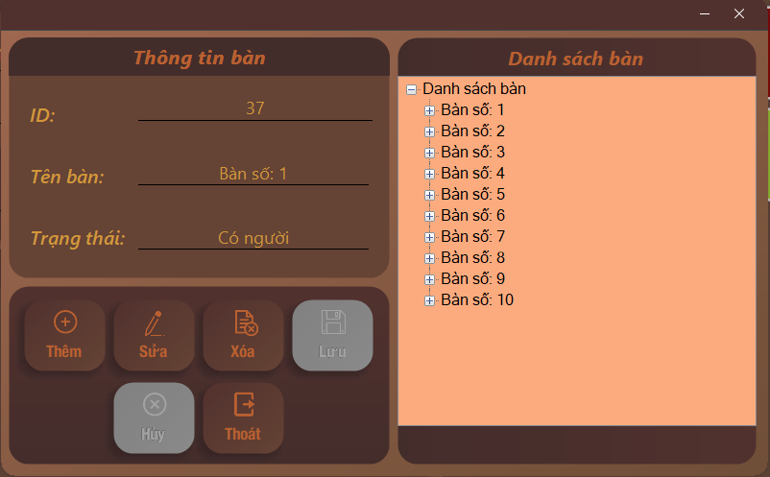

*Hình 3.3. Thiết kế giao diện lựa chọn chỉnh sửa bàn của form Quản Lý Bàn*

Chuyển bàn

Ta có thể chọn bàn cần chuyển và bàn chuyển để di chuyển bàn theo ý muốn.

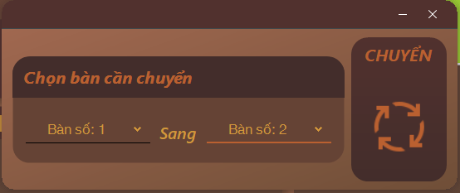

*Hình 3.2. Thiết kế giao diện lựa chọn chuyển bàn của form Quản Lý Bàn*

Gộp bàn

Ta có thể chọn bàn cần gộp và bàn gộp để di chuyển bàn theo ý muốn

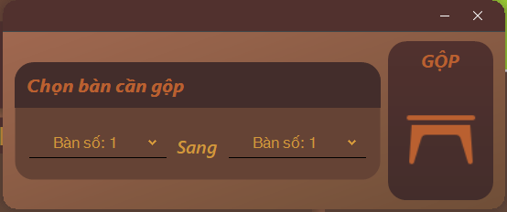

*Hình 3.3. Thiết kế giao diện lựa chọn chuyển bàn của form Quản Lý Bàn*

Danh sách món ăn theo từng bàn, thể hiện tên món, số lượng, đơn giá và tổng thành tiền.

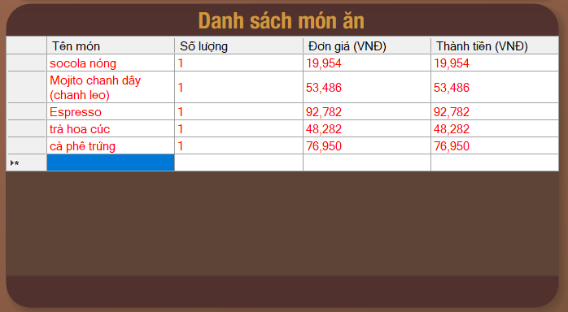

*Hình 3.4 Thiết kế giao diện danh sách món ăn của bàn*

Danh sách món ăn theo từng bàn

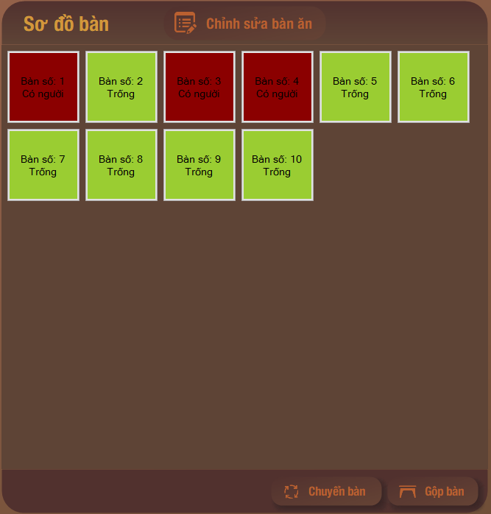

*Hình 3.5. Thiết kế giao diện sơ đồ bàn*

Thanh toán hóa đơn

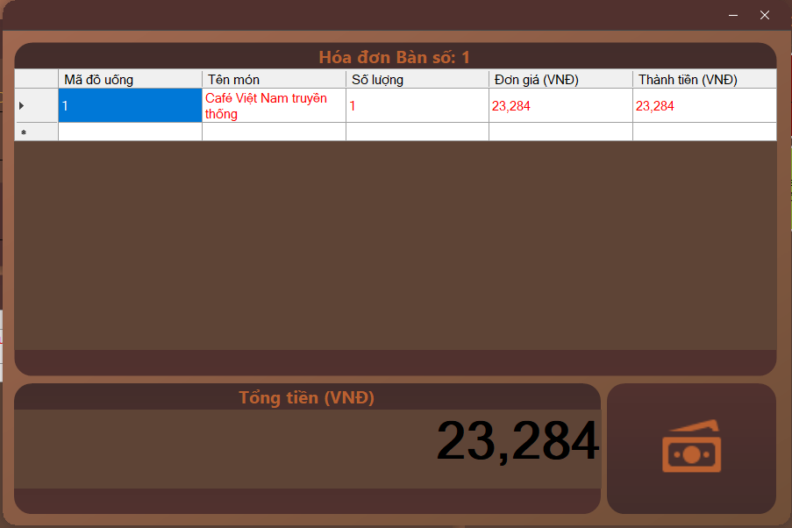

*Hình 3.5. Giao diện thanh toán hóa đơn của bàn*

Sau khi ấn button thanh toán sẽ xuất ra file PDF tại đường dẫn mà chúng ta chọn

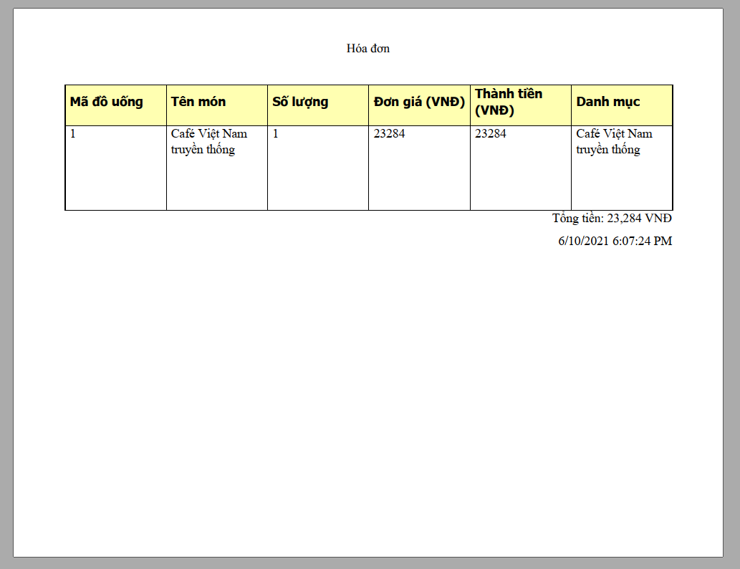

*Hình 3.6. Hóa đơn được lưu thành file pdf*

## **Form Thực đơn**

Form thực đơn dùng để hiển thị thông tin các món ăn có trong quán (mã sản phẩm, danh mục, đề tài)

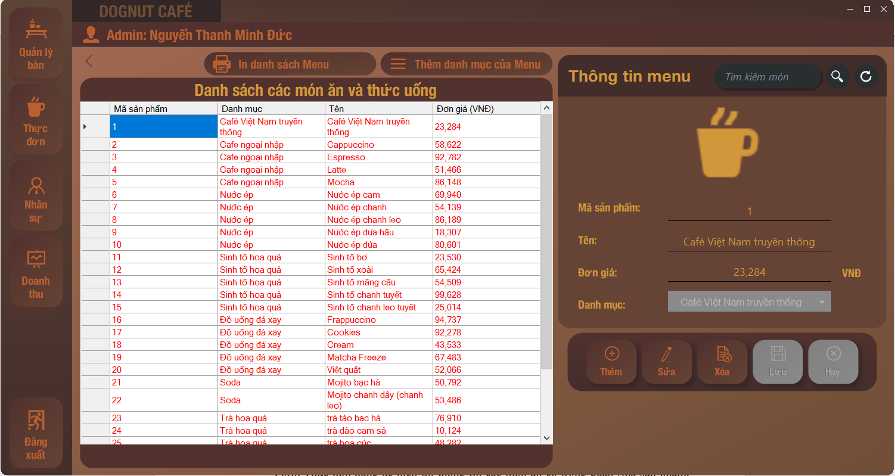

*Hình 4.1. Thiết kế giao diện form thực đơn*

Danh sách món ăn và thức uống

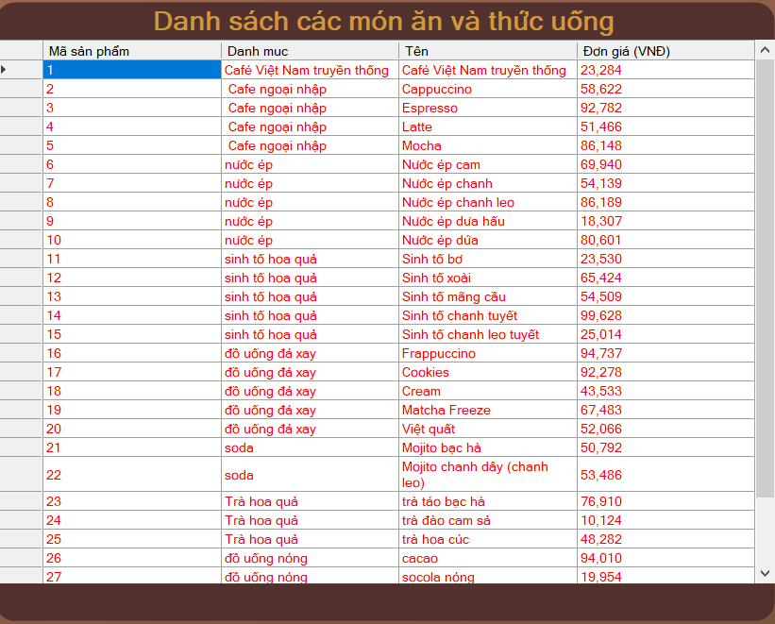

*Hình 4.2. Thiết kế giao diện danh sách món ăn từng bàn*

Các tùy chọn in danh sách Menu và thêm danh mục Menu



*Hình 4.3. Thiết kế tùy chọn của danh mục Menu*

Thêm danh mục

Danh sách bàn dùng control TreeView để cho thấy danh sách danh mục

Tại đây ta có thể nhìn thấy thông tin danh mục và thêm, sửa, xóa các danh mục đồ ăn và đồ uống

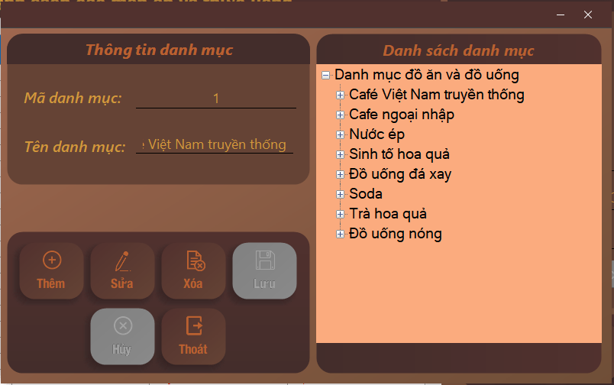

*Hình 4.4. Thiết kế giao diện thêm danh mục*

Bảng tùy chọn chứa các button Thêm, Sửa, Xóa, Lưu, Hủy nhằm điều chỉnh thông tin của thực đơn.

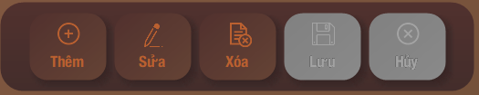

*Hình 4.6. Các button xử lý các chức năng*

Bảng thông tin Menu cho biết các thông tin cụ thể của từng đồ ăn và đồ uống.

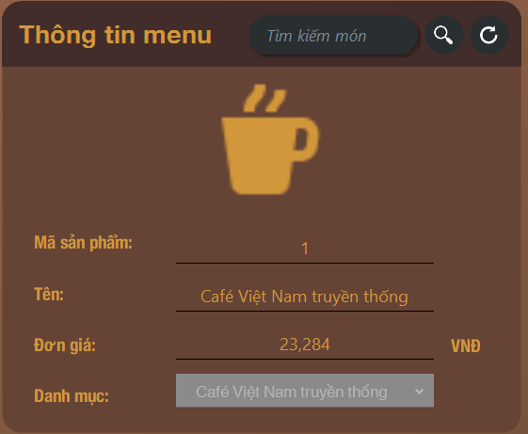

*Hình 4.5. Thiết kế giao diện thông tin Menu cụ thể*

## **Form Nhân sự**

Form Nhân sự được thiết kế để cung cấp danh sách nhân viên trong quán, thông tin và quản lý từng nhân viên trong quán café. Thêm, sửa thông tin nhân viên. Xóa những nhân viên không còn làm trong quán.

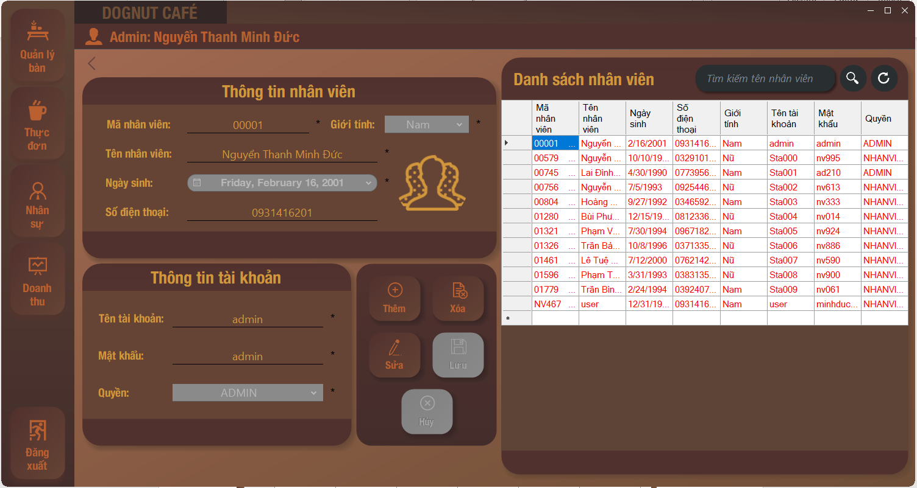

*Hình 5.1. Thiết kế giao diện form nhân sự*

Danh sách các nhân viên trong quán café.

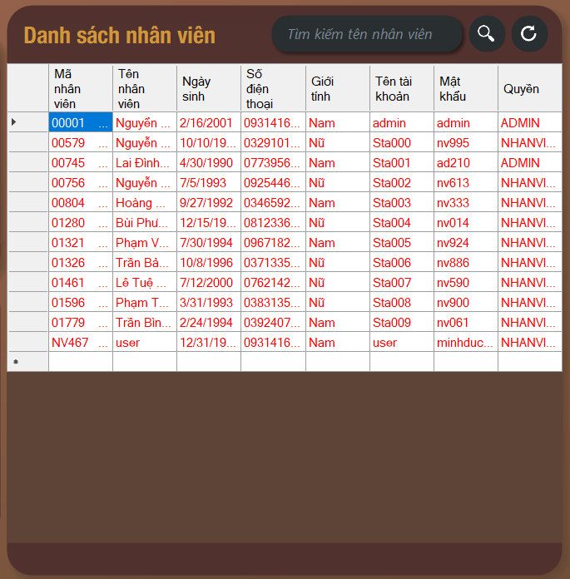

*Hình 5.2. Giao diện hiển thị danh sách nhân viên của quán*

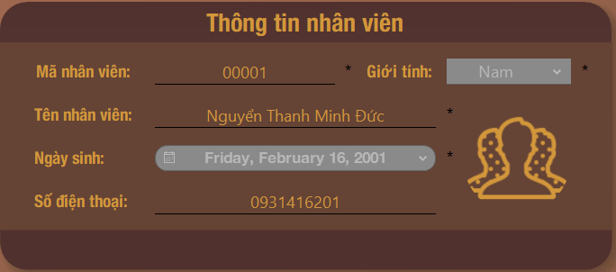Thông tin cụ thể của từng nhân viên.

*Hình 5.3. Giao diện hiển thị thông tin cụ thể của nhân viên*

Thông tin về số điện thoại chỉ cho phép nhập dữ liệu số vào. Không cho phép để trống ô nào khi thay đổi hoặc đăng kí nhân viên mới.

Thông tin tài khoản của nhân viên.

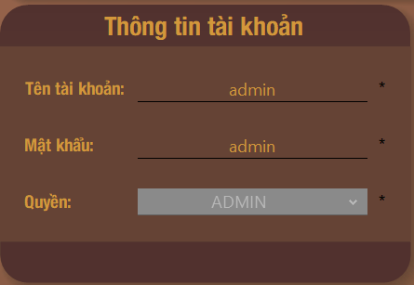

*Hình 5.4. Giao diện hiển thị thông tin tài khoản của nhân viên*

Lựa chọn quyền của nhân viên là admin hay staff.



*Hình 5.5. Giao diện tìm kiếm nhân viên*

Nhập họ tên của nhân viên cần tìm sau đó ấn button tìm để thực hiện tìm.

Các button Thêm, Sửa, Xóa, Lưu để điều chỉnh danh sách

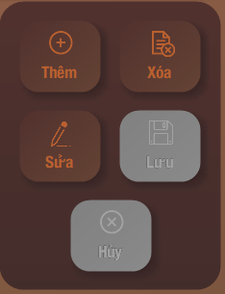

*Hình 5.6. Giao diện các button điều chỉnh danh sách nhân viên*

* Khi nhận thêm nhân viên mới bấm button thêm để chuyển sang chế độ nhập thông tin. Khi nhập xong bấm button lưu để luu thông tin.
* Khi thực hiện xóa click chọn mã id của nhân viên cần xóa sau đó bấm click button xóa để xóa.
* Khi chỉnh sửa thông tin click chọc nhân viên cần sửa click button sửa để thực hiện sửa. khi nhập xong bấm button lưu.

## **Form Doanh thu**

Form Doanh Thu hiển thị thông tin chi tiết của từng hóa đơn bao gồm: mã hóa đơn, tên bàn, tên nhân viên, ngày lập hóa đơn, tình trạng thanh toán và tổng chi phí của hóa đơn đó.

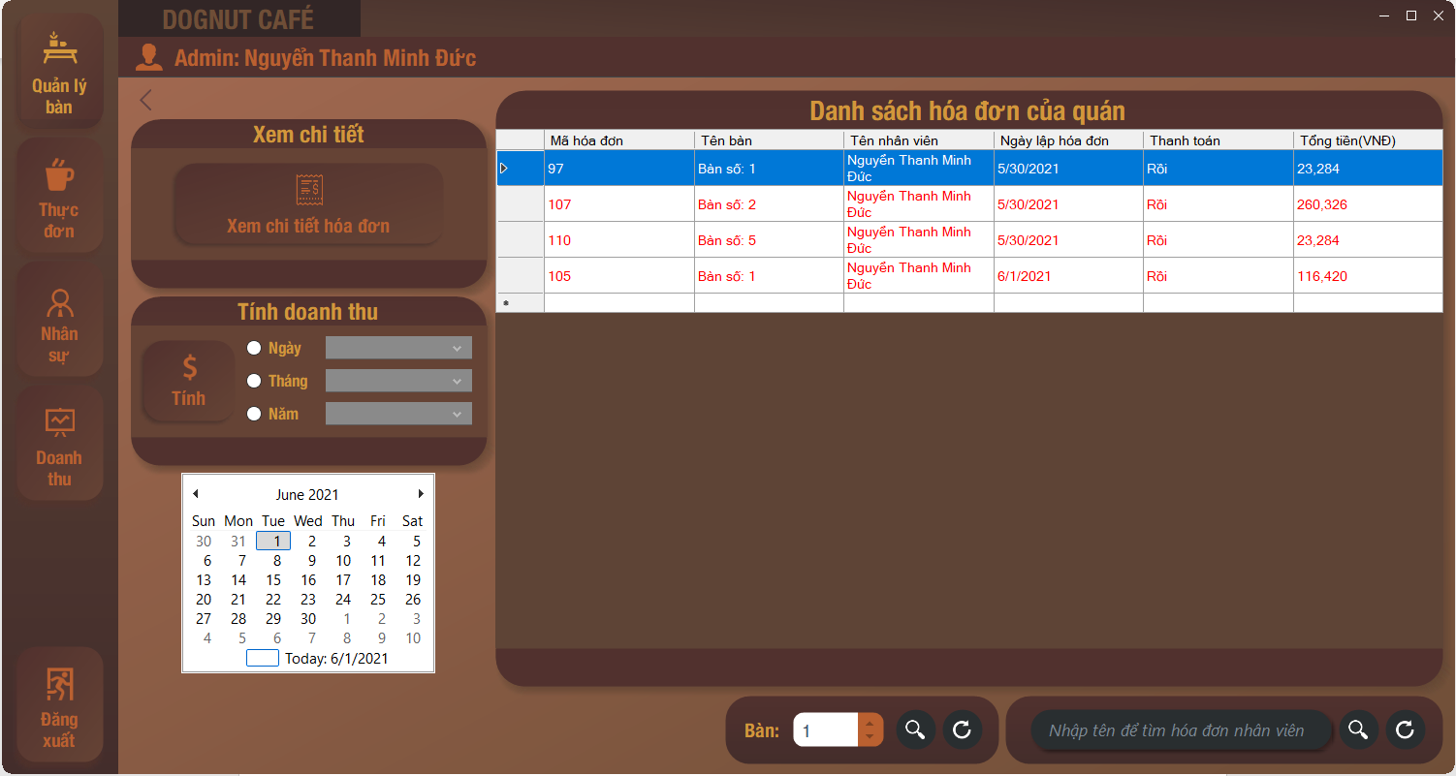

*Hình 6.1. Giao diện doanh thu*

Lịch hiển thị ngày tháng năm.

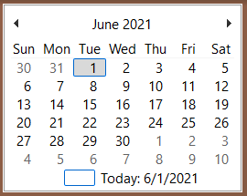

*Hình 6.2. Giao diện lịch*

Xem chi tiết cụ thể của một hóa đơn.

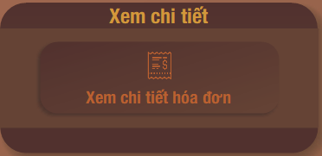

*Hình 6.3. Giao diện Button Xem chi tiết hóa đơn*

*Bấm để hiển thị chi tiết từng hóa đơn*

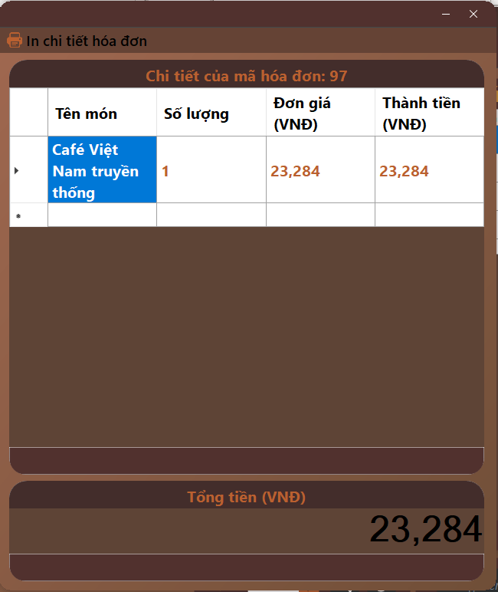

*Hình 6.4. Giao diện form xem chi tiết hóa đơn sau khi ta bấm button*

**

*Hình 6.5. Button In chi tiết hóa đơn*

Sau khi ấn button in chi tiết hóa đơn sẽ xuất ra file PDF tại đường dẫn mà chúng ta chọn

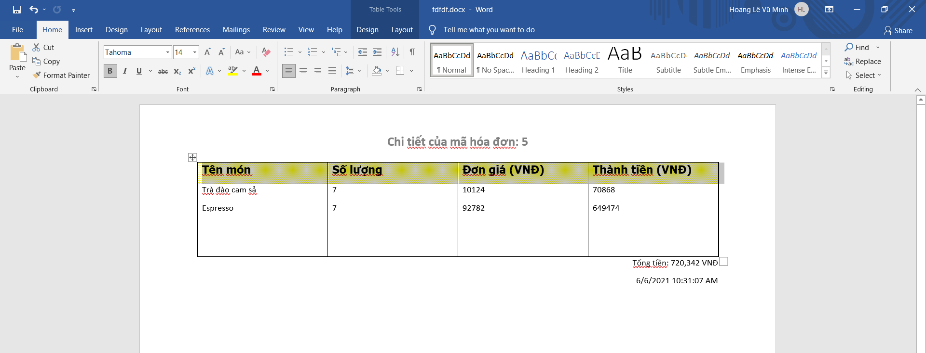

*Hình 6.6. Hóa đơn được lưu thành file docx*

*Thực hiện khi xuất hóa đơn cho khách hàng*

Tính doanh thu theo ngày, tháng, năm tùy chọn.

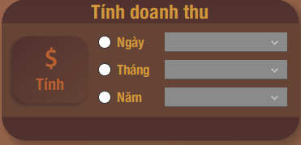

*Hình 6.7. Giao diện tính doanh thu theo từng ngày, tháng, năm tùy ý*

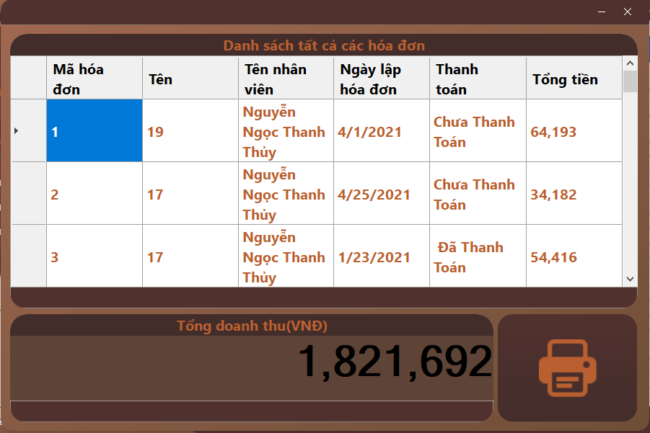

*Hình 6.8. Giao diện danh sách chi tiết từng hóa đơn khi ta bấm button Tính*

Sau khi ấn button in danh sách hóa đơn sẽ xuất ra file PDF thể hiện Tổng doanh thu của quán theo ngày, tháng, năm mà chúng ta chọn tại đường dẫn mà chúng ta chọn

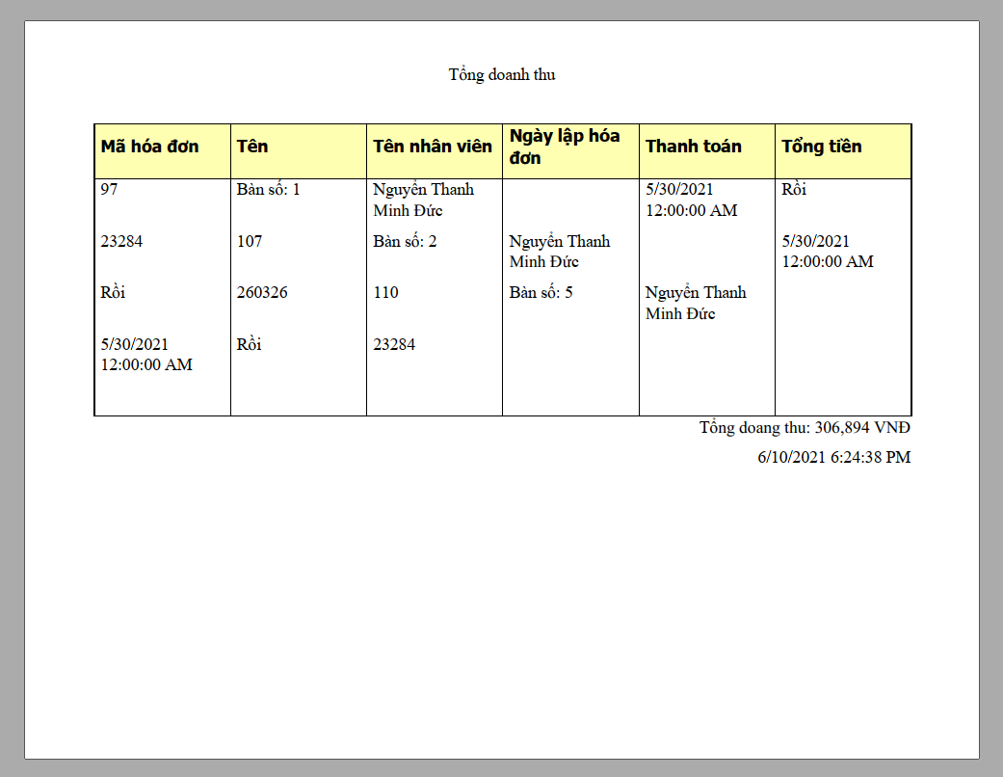

*Hình 3.6. Tổng doanh thu được lưu thành file pdf*

Tìm kiếm danh sách hóa đơn của một bàn.



*Hình 6.9. Giao diện tìm kiếm danh sách hóa đơn của một bàn*

Tìm kiếm hóa đơn nhân viên do nhân viên đó tính bằng cách nhập tên nhân viên.

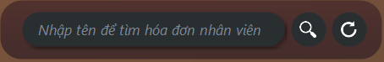

*Hình 6.10. Giao diện tìm kiếm hóa đơn của nhân viên*

Danh sách hóa đơn của quán

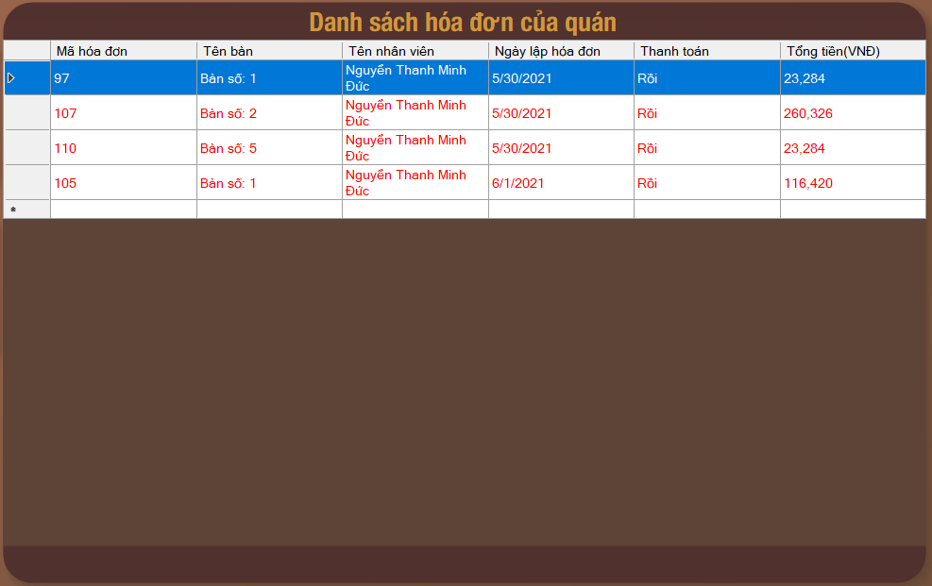

*Hình 6.11. Giao diện danh sách hóa đơn của quán*

## **Form Tài khoản**

Giao diện của form Tài khoản.

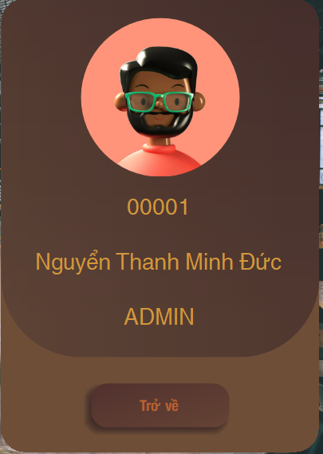

*Hình 7.1. Giao diện hiển thị thông tin cụ thể của một tài khoản*

## **Form Đăng ký**

Giao diện của Form đăng ký tài khoản.

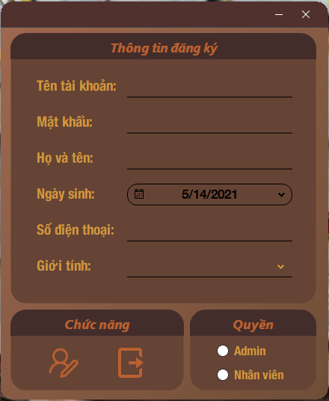

*Hình 8.1. Giao diện hiển thị thông tin cụ thể của một tài khoản*

Thông tin đăng ký tài khoản.

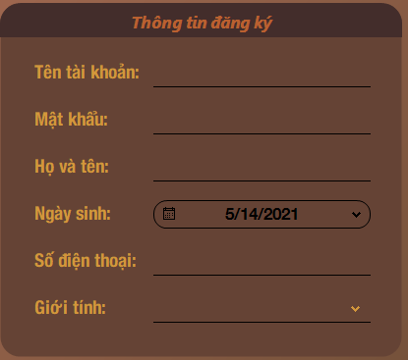

*Hình 8.2. Giao diện thông tin đăng ký một tài khoản*

Chức năng của tài khoản.

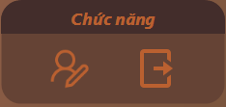

*Hình 8.3. Giao diện các button chọn chức năng một tài khoản*



*Hình 8.4. Button Đăng ký*



*Hình 8.5. Button Thoát form Đăng ký*

Chọn quyền cho tài khoản.

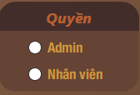

*Hình 8.6. Radio button chọn quyền hạn của tài khoản*

# **CHƯƠNG 3: KẾT NỐI VỚI CƠ SỞ DỮ LIỆU**

## **Hệ thống chương trình**

* Chương trình bao gồm 3 Class Library và 1 Windows Application

|  |  |  |
| --- | --- | --- |
| **STT** | **Tên** | **Mục đích** |
| 1 | PUBLIC | Lấy dữ liệu của các TABLE từ cơ sở dữ liệu |
| 2 | DAL | Lấy chức năng StoreProcedure từ cơ sở dữ liệu. |
| 3 | BUL | Chuyển các dữ liệu và chức năng lấy được từ cơ sở dữ liệu vào Windows Application. |
| 4 | CoffeeShop | Chương trình Quản lý quán cafe |

## **Chức năng của các lớp phương thức DAL**

*Bảng 2.3.1. Đặt tả các lớp chức năng*

|  |  |  |  |
| --- | --- | --- | --- |
| **TT** | **Phương thức** | **Mục đích** | **Sinh viên**  **phụ trách** |
| 1 | DataProvider | - Cung cấp các phương thức kết nối đến cơ sở dữ liệu, thực thi query và nhận về kết quả. | Minh Đức Minh Hoàng |
| 2 | BAN_DAL | - Lớp DAL thực hiện chức năng xử lý trên cơ sở dữ liệu Project như: lấy danh sách bàn, thêm bớt món ăn cho bàn, tính toán giá thành dựa vào số món ăn dã chọn và thanh toán hóa đơn, thêm, gộp, chuyền và chỉnh sửa bản ăn. | Minh Đức Minh Hoàng |
| 3 | CTHD_DAL | - Lớp DAL thực hiện chức năng xử lý trên cơ sở dữ liệu CTHD như: lấy danh sách chi tiết hóa đơn, lấy chi tiết hóa đơn bằng mã hóa đơn, lọc hóa đơn, thêm, xóa, cập nhật chi tiết hóa đơn. | Minh Hoàng |
| 4 | CTHD_OLD_DAL | - Lớp DAL thực hiện chức năng xử lý trên cơ sở dữ liệu CTHD_OLD như: lấy danh sách chi tiết hóa đơn để thanh toán, lấy chi tiết hóa đơn bằng mã hóa đơn, thực hiện tính toán bảng lương cho nhân viên, in danh sách chi tiết hóa đơn, thêm xóa chi tiết hóa đơn. | Minh Đức |
| 5 | DOUONG_DAL | - Lớp DAL thực hiện chức năng xử lý trên cơ dữ liệu DOUONG như lấy danh sách menu, lấy đồ uống bằng danh mục đồ uống, in danh sách, thêm, sửa, cập nhật menu đồ uống, tìm đồ uống bằng mã, tìm đồ uống bằng tên. | Minh Hoàng |
| 6 | DMDOUONG_DAL | - Lớp DAL thực hiện chức năng xử lý trên cơ dữ liệu DMDOUONG như lấy danh sách danh mục menu đồ uống, thêm, sửa, xóa danh mục menu đồ uống. | Minh Hoàng |
| 7 | HOADON_DAL | - Lớp DAL thực hiện chức năng xử lý trên cơ sở dữ liệu HOADON như: lấy danh sách hóa đơn, đếm hóa đơn mỗi bàn, xóa hóa đơn bằng mã bàn, lấy danh hóa đơn bằng mã bàn, cập nhật hóa đơn khi đổi bàn, thêm, sửa, xóa hóa đơn. | Minh Đức Minh Hoàng |
| 8 | HOADON_OLD_DAL | - Lớp DAL thực hiện chức năng xử lý trên cơ sở dữ liệu HOADON_OLD như: lấy danh sách hóa đơn bằng mã hóa đơn, lấy danh sách hóa đơn bằng tên, tìm hóa đơn bằng tên nhân viên, lấy danh sách hóa đơn theo ngày, tháng, năm, lấy danh sách hóa đơn bằng mã hóa đơn.  thêm, xóa, cập nhật hóa đơn. | Minh Hoàng |
| 9 | NHANVIEN_DAL | - Lớp DAL thực hiện chức năng xử lý trên cơ sở dữ liệu NHANVIEN như: lấy nhân viên bằng mã nhân viên, lấy danh sách nhân viên, thêm, cập nhật, xóa nhân viên, đếm số nhân viên và tìm nhân viên. | Minh Đức |
| 10 | TAIKHOAN_DAL | - Lớp DAL thực hiện chức năng xử lý trên cơ dữ liệu TAIKHOAN như lấy danh sách tài khoản, lấy tên và quyền hạn mỗi tài khoản, thêm, sửa, cập nhật tài khoản, kiểm tra tài khoản | Minh Hoàng |

# **KẾT LUẬN**

## **Kết luận:**

Về cơ bản nhóm tự nhận xét phần mềm của nhóm đã giải quyết được hầu như  
các yêu cầu đã mà đồ án đã đề ra và còn thêm được các tính năng thêm hữu ích cho  
chương trình.

**Ưu điểm:**

* Giao diện gọn gàng, trực quan dễ tiếp cận, dễ làm quen.
* Dung lượng khá nhẹ.
* Chương trình tốn rất ít tài nguyên của hệ thống.
* Chương trình chạy ổn định, được kiểm thử nhiều lần và cho ra kết quả chính xác, không bị crash, debug, except hay lag trong quá trình thực thi đảm bảo đúng yêu cầu người dùng

**Nhược điểm:**

* Thuật toán chưa tối ưu khi xử lí nhiều luồng thông tin dữ liệu lớn (Đôi lúc xử lí  
  còn chậm,).
* Chưa thể tìm lại dữ liệu khi chẳng may bị mất.

## **Hướng phát triển:**

* Thêm tính năng điểm danh bằng QR code
* Tối ưu hóa khi xử lí dữ liệu đầu vô lớn.
* Nâng cấp giao diện cho dễ nhìn hơn.
* Viết thêm tính năng tìm kiếm tài khoản khi bị mất mật khẩu
* Chỉnh sửa tông màu giao diện để phần mềm trở nên dễ gần hơn với người dùng.
* Public cơ sở dữ liệu trên mạng internet để có thể truy cập từ nhiều máy khác nhau.

# **PHỤ LỤC**

Tài khoản Quản lý:

* Tên đăng nhập: Sta001  
  Mật khẩu: ad210

Tài khoản Nhân viên:

* Tên đăng nhập: Sta002  
  Mật khẩu: nv995

|  |  |  |
| --- | --- | --- |
| **STT** | **Đường dẫn** | **Mô tả** |
| 1 | 19110017_NguyenThanhMinhDuc\CoffeeShop | Source code của phần mềm |
| 2 | 19110017_NguyenThanhMinhDuc \Database | Chứa các file SQL của phần phềm. |
| 3 | 19110017_NguyenThanhMinhDuc \ Database \CoffeeShop.sql | Code tạo database, các table và các stored procedure. |
| 4 | 19110017_NguyenThanhMinhDuc\ Database \Data.sql | Code chứa các dữ liệu dùng để import cho các table |
| 5 | 19110017_NguyenThanhMinhDuc \Báo cáo đồ án cuối kỳ.docx | File word báo cáo chi tiết về phần mềm. |

# **TÀI LIỆU THAM KHẢO**

1. Nguyễn Thành Sơ, *Hệ quản trị cơ sở dữ liệu*, Đại học sư phạm kỹ thuật thành phố  
   Hồ Chí Minh.
2. Huỳnh Xuân Phụng, *Lập trình trên Windown*, Đại học sư phạm kỹ thuật thành phố  
   Hồ Chí Minh, https://youtu.be/1AjwxaBapEA, [10/11/2020]
3. Tô Minh Phong, *Phân biệt mô hình 3-layer và MVC*, viblo.asia,  
   https://viblo.asia/p/phan-biet-mo-hinh-3-layer-va-mvc-m68Z0mP2lkG, [20/11/2020].
4. Nguyễn Minh Tuấn, Entity Framework là gì? netcore.vn, https://netcore.vn/baiviet/entity-framework-la-gi, [20/11/2020].
5. Huỳnh Quốc Hoàng Vương, *BÁO CÁO ĐỒ ÁN 1 TENSORGRAM PHẦN MỀM TẠODIAGRAM CHO MÔ HÌNH TENSORFLOW*, Đại học sư phạm kỹ thuật thành phố Hồ Chí Minh.
6. Coffee app, Collection by Eduarda Rabelo, https://br.pinterest.com/eduardarabelo/coffee-app/
7. C# LINQ Quản lý quán café, ReDo Chanel, https://www.youtube.com/watch?v=cp7v0DfZ21Q&list=PL1DKVSBS4q9235vlz28rBGDfMLFjr9seF&index=1
8. Lập trình phần mềm Quản lý quán café với C# Winform, https://www.howkteam.vn/course/lap-trinh-phan-mem-quan-ly-quan-cafe-voi-c-winform-24